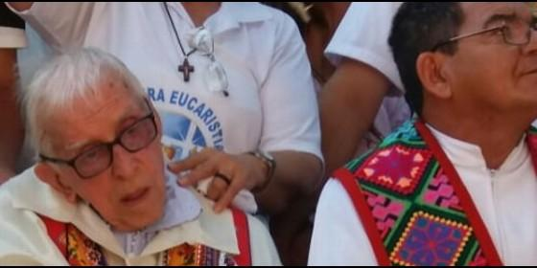
Casaldáliga en la celebración de los mártires de la Caminhada

Con la presencia de Pedro Casaldáliga, icono vivo de "profeta del Reino"

Romería de los Mártires de la “Caminhada”, señal de esperanza para un Pueblo que lucha por el Reino

Se hizo memoria de los 40 años del martirio del jesuita João Bosco Burnier
Luis Miguel Modino, 17 de julio de 2016 a las 21:55
- La Romería de los Mártires de la "Caminhada", este fin de semana
Los protagonistas este año han sido los pueblos indígenas, perseguidos sin piedad en los últimos tiempos
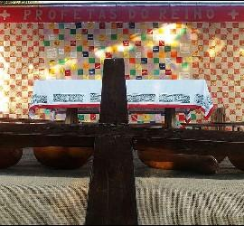
(Luis Miguel Modino, corresponsal en Brasil).Una de las frases conocidas de Pedro Casaldáliga es aquella que dice: "Mis Causas valen más que mi propia vida". En el profeta del Araguaia eso no se reduce a una frase bonita y sí a una forma de vivir que le lleva a estar presente en todo aquello que hace memoria de lo que ha sido su vida, luchar por la justicia como profeta que se pone al servicio de un mundo mejor para todos.
En Pedro Casaldáliga a sus 88 años se le une su "hermano Parkinson". Pero eso, a pesar de ser una limitación, un impedimento para muchos, no le ha hecho desistir de estar presente en una nueva edición de la Romería de los Mártires da la "Caminhada", convirtiéndose así en un icono de lo que significa ser un Profeta del Reino, que era el tema de esta Romería, en la que se hacía memoria de los 40 años de martirio del jesuita João Bosco Burnier, asesinado en 1976 en Riberão Cascalheira, una pequeña ciudad del interior del estado de Mato Grosso que forma parte de la Prelatura de São Félix do Araguaia, donde Pedro Casaldáliga fue obispo por más de 40 años y que es sede de la Romería.
El obispo misionero catalán, cuya presencia profética animó a todos los presentes, ha sido uno de los miles de romeros que durante este fin de semana, en un número que ha superado las expectativas de los organizadores, han participado de este momento singular que tiene lugar cada cinco años. Los protagonistas este año han sido los pueblos indígenas, perseguidos sin piedad en los últimos tiempos. En sus testimonios han relatado las masacres que están sufriendo en sus aldeas esparcidas por todo el territorio brasileño.
Así mismo ha sido reflexionado sobre el papel de las mujeres en la sociedad y en la Iglesia. De hecho, en la celebración final, el Sermón de las Bienaventuranzas ha sido proclamado por una mujer, lo que no deja de ser un testimonio de que es posible una forma de celebrar más próxima a aquella que era común en las primeras comunidades cristianas.
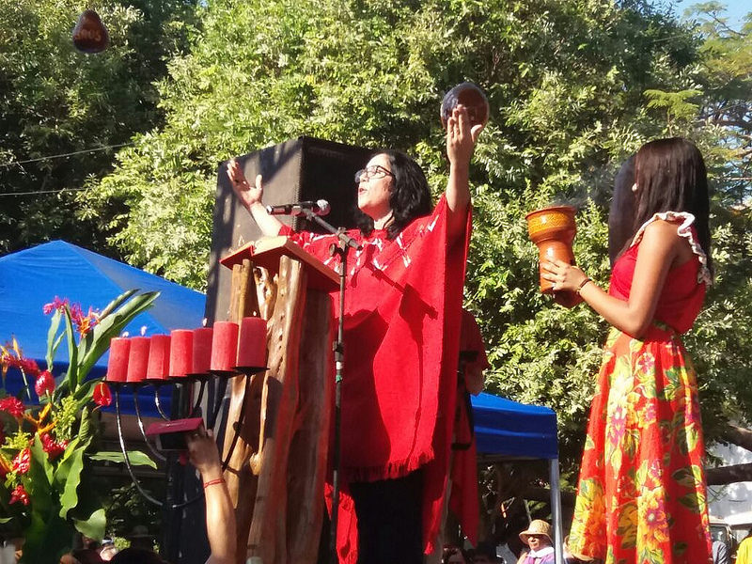
En la Romería también ha estado presente la actual situación política por la que pasa Brasil. La pérdida de derechos sociales, conquistados a lo largo de muchos años de lucha, es una preocupación para la práctica totalidad de los presentes. Tampoco se han olvidado de tratar el problema del Cuidado de la Casa Común, a partir de la Encíclica Laudato Sí, lo que ha llevado a los romeros a debatir sobre la situación del Cerrado, bioma de la región del Araguaia, devastado como consecuencia de la deforestación para plantar soja y criar ganado, lo que ha provocado terribles consecuencias medioambientales.
En la celebración estuvieron presentes obispos de diferentes confesiones. Uno de los que tomó la palabra fue un obispo de la Iglesia Anglicana, quien no dudó en afirmar que estar al lado de Jesús, adorar a Dios, es estar en la lucha con el pobre y que todo lo que no sea eso hace que la religión se convierta en idolatría.
En los mismos términos se expresaba Monseñor Adriano Ciocca, actual obispo de São Félix do Araguaia, quien decía en sus palabras que ésta es una economía que mata y que no debemos aliarnos con la corrupción que asola Brasil, incidiendo en que no es la Ley y sí la Misericordia lo que nos salva.
Monseñor Roque Paloschi, arzobispo de Porto Velho y presidente del CIMI, Consejo Indigenista Misionero, por sus siglas en portugués, invitaba a los presentes a romper las cadenas de la muerte, a defender a los pueblos originarios, siguiendo la "santa testarudez" de la que siempre habló y asumió Pedro Casaldáliga.
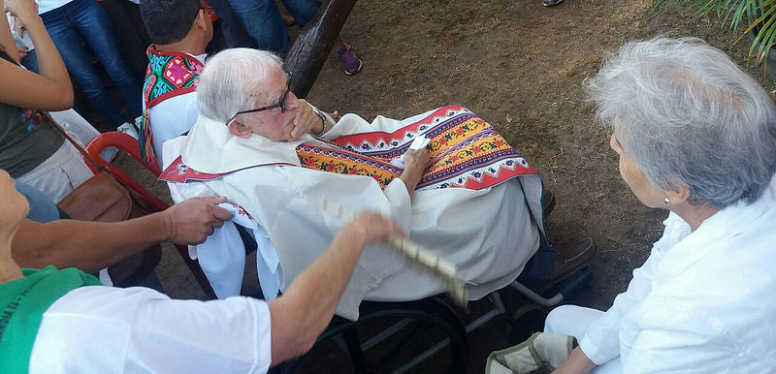
Monseñor Leonardo Ulrich Steiner, Secretario General de la CNBB, Conferencia Nacional de los Obispos de Brasil, por sus siglas en portugués, y que sucedió a Casaldáliga como obispo de São Félix, decía que los mártires vivieron la Palabra, se atrevieron a dar la vida, lo que supone un estímulo ante la situación de corrupción por la que pasa el país, con un Congreso Nacional que aprueba leyes contra la vida, contra los pueblos originarios, contra los niños y adolescentes. Ante esta situación no podemos callarnos, tenemos que ser profetas de un Dios que está a nuestro lado y nos ama.
Por último, Monseñor Eugenio Rixen, obispo de la diócesis de Goias, insistía en que no podemos perder la alegría y la esperanza, denunciando la criminalización a la que se están viendo sometidos los movimientos sociales en el gigante sudamericano.
En la Romería se han asumido ocho compromisos, que deben ser concretizados en los diferentes lugares donde los presentes viven la fe, lo que sin duda va a ayudar a hacer realidad una Iglesia más próxima de los excluidos. Acompañar a las CEBs, Comunidades Eclesiales de Base, en su "caminhada" del día a día; cultivar el cuidado y el respeto a las diversidades de género, creencia y etnia; respaldar los derechos de los pueblos originarios; cuidar de la Casa Común, de la "Ecología Integral"; participar de los movimientos populares; acompañar la vida y lucha de las juventudes; implicarse en la Reforma Política y en el control de la vida política en los municipios; hacer de las Romerías de los Mártires una gracia y una Misión.
Todo lo que fue vivido en estos días de Romería ha partido de la necesidad de anunciar y denunciar, siempre amparados por un Dios que es fuente de consuelo y que movido por su gran Misericordia escucha los clamores de su Pueblo. Nunca perdamos la esperanza de que un mundo mejor para todos es posible.
